

**Ref: 811843**

Munissez-vous de / Please have :

**Consignes de pose / Instruction manual Robinet d’Incendie Armé (RIA) / Fire Hose Reel**



**Préparation du sol / Floor preparation**

* 1 marquage «RIA»

1 «Fire Hose Reel» marking

* 1 applicateur

1 applicator

* 1 stylo / 1 pen
* 1 grattoir / 1 scraper
* 1 balai / 1 broom

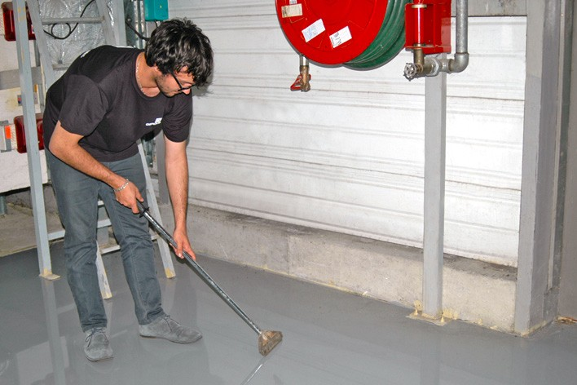

**1**

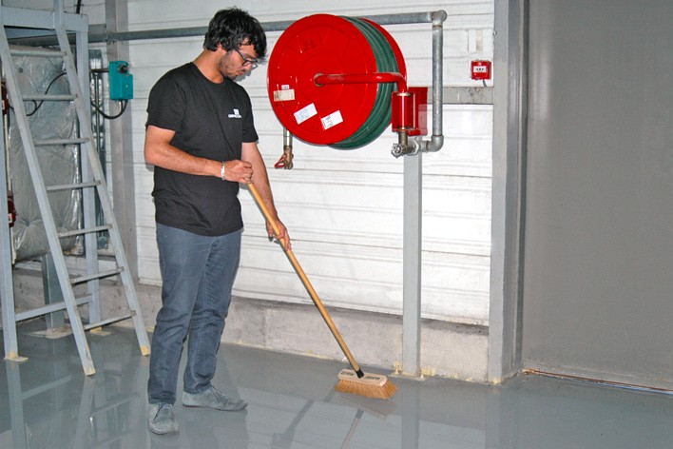

**2**

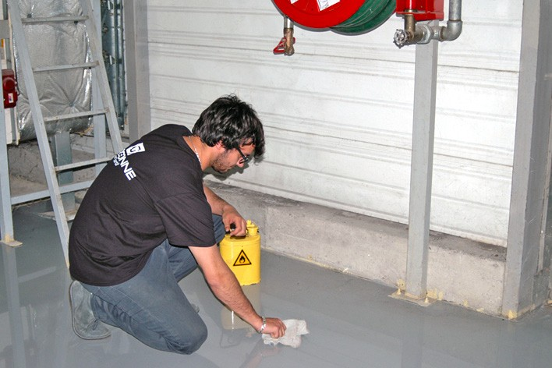

**3**

Supprimer les aspérités de la zone avec un grattoir, afin d’éviter les spectres après collage.

Remove the asperities in the area with a scraper to prevent irregulari- ties after bonding.

Balayer la zone.

Sweep the area.

**OPTIONNEL** / Dégraisser le sol avec un solvant de nettoyage (pour sols graisseux uniquement).

**OPTIONAL** / Degrease the floor with a cleaning solvent (for greasy floors only).

*La température du sol et de l’adhésif doit être supérieure à 15°C lors de la pose de l’adhésif.*

!

*The temperature of the floor and of the adhesive marking must be higher than 15°C while applying the adhesive floor marking.*

# Pose de l’adhésif / Adhesive floor marking laying

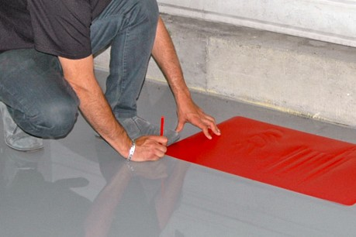

**4**

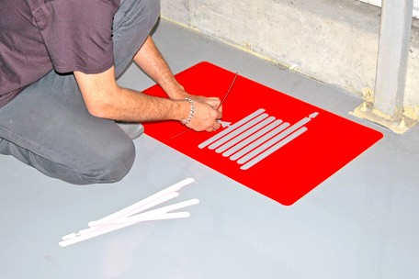

**5**

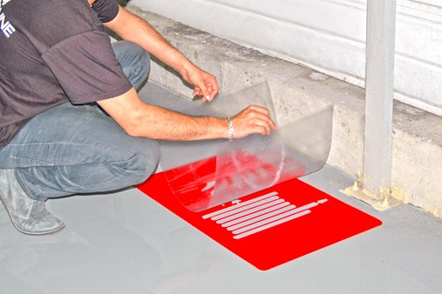

**6**

Sans retirer le protecteur, poser le marquage sur le sol et marquer l’emplacement souhaité.

Without removing the backing, place the marking on the floor and mark the desired location.

Décortiquer les pièces intérieures

du marquage.

Remove the interior parts of the

marking.

Retirer et conserver le protecteur de l’applicateur. Positionner l’appli- cateur sur le marquage de façon convexe.

Remove and put aside the appli- cator’s protection. Place the appli- cator on the marking in a convex (rounded) way.

04/2017- RIA- 811843

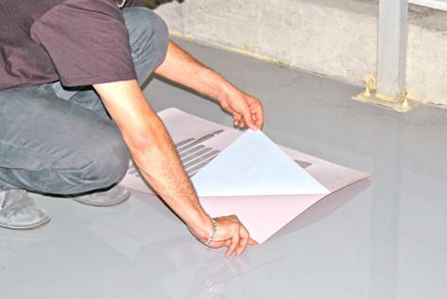

**7**

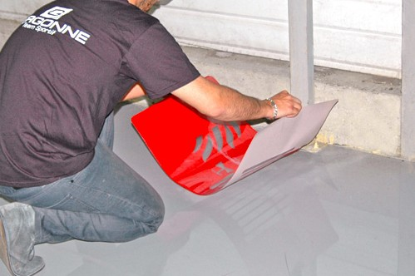

**8**

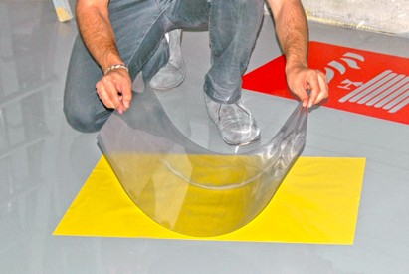

**9**

Retourner l’ensemble et retirer le

protecteur du marquage.

Turn the whole assembly over and remove the backing from the mar- king.

Poser le marquage au sol de façon convexe pour chasser l’air vers l’extérieur. Appliquer une légère pression avec la main.

Apply the marking to the floor in a convex (rounded) way to expel the air towards the outer edges. Apply gentle pressure with your hand.

Retirer l’applicateur et remettre son protecteur.

Remove the applicator and replace

its protection.

04/2017- RIA- 811843

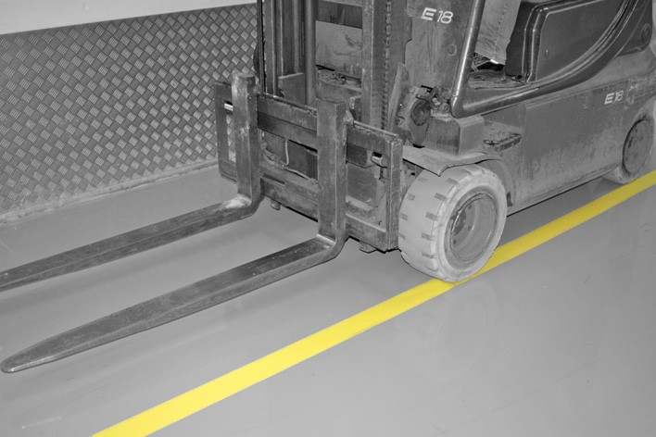

**10**

Effectuer un passage de chariot élévateur sur la surface adhésivée.

Apply pressure by driving over the surface with a forklift truck.

# Retrait de l’adhésif / Adhesive floor marking removal

Pour un retrait sans trace, retirer l’adhésif à la main en tirant lente- ment avec un angle à 90°.

For a residue-free removal, remove the adhesive floor marking by hand, slowly pulling at an angle of 90°.